Муниципальное автономное дошкольное образовательное учреждение
детский сад № 9 «Белоснежка» общеразвивающего вида г. Ишимбая муниципального района Ишимбайский район Республики Башкортостан

Отчет о летнем оздоровительном периоде
Летняя – оздоровительная работа в МАДОУ Детский сад № 9 была организована по утвержденному плану и нацелена на объединение усилия взрослых (сотрудников ДОУ и родителей дошкольников) по созданию условий, способствующих оздоровлению детского организма в летний период; эмоциональному, личностному, познавательному развитию ребенка; предупреждению травматизма. Были решены следующие задачи:
- создание комфортных условий для физического, психического, умственного, художественно-эстетического развития каждого ребенка.

- Реализация системы мероприятий, направленных на оздоровление и физическое развитие детей, их нравственное воспитание, развитие любознательности и познавательной активности, формирование культурно-гигиенических и трудовых навыков; на удовлетворение детской любознательности, формирование необходимых для разностороннего развития ребенка представления об окружающем мире, привития навыков активности и самостоятельности мышления через организацию мероприятий, театрализованных представлений, прогулок, коллективных действий, экспериментов и др.

Продолжение профилактической работы с детьми по основам безопасности жизнедеятельности и ПДД.
- Осуществление педагогического и санитарного просвещения родителей по вопросам воспитания и оздоровления детей в летний период.
Для успешной летней воспитательно – оздоровительной работы были созданы оптимальные условия, обеспечивающие воспитание и развитие детей на прогуле, и в помещениях. Акцент был сделан на увеличении времени пребывания воспитанников на свежем воздухе, на повышении двигательной активности детей через подвижные игры, спортивные развлечения, выносной материал. Дети охотно работали в цветнике, на огороде, участвовали в сюжетно-ролевых играх, играх с водой и песком, организовывали театрализованные представления, разыгрывали игровые ситуации на площадке.

Когда позволяли погодные условия, прием детей проводился ранним утром на участке.
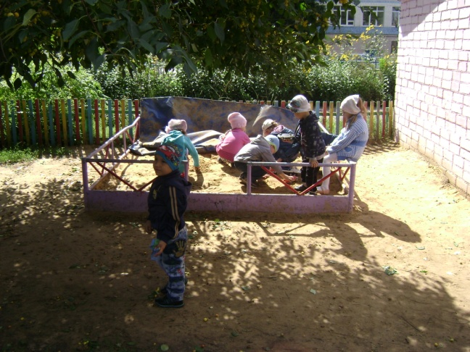
Организовывая подвижные, развивающие, спортивные игры, были созданы условия, обеспечивающие охрану жизни и укреплению здоровья детей. Во время игр дети свободно бегали по всей территории участка, не было никаких препятствий, которые могли создать травматизм и заболеваемость. В июне проведен городской смотр летних участков, где было отмечено, что состояние территории ДОУ на хорошем уровне. Санитарное состояние участков и групп хорошее. На каждом участке имеется разнообразный материал для игр детей: песочные наборы, формочки, ведра, материал для развития движений, самостоятельной двигательной активности, для сюжетно – ролевых игр, игр и опытов с водой и почвой. В каждой группе имеется детский инструментарий для труда на огороде – грабли, лопаты, лейки.
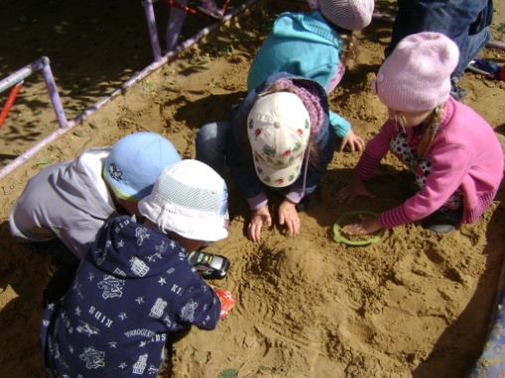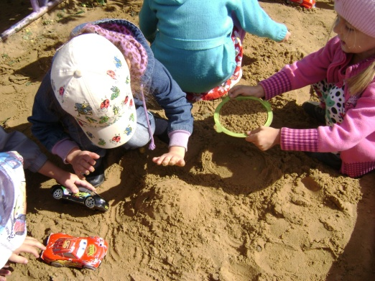
Оздоровительная работа основывалась на закаливающих процедурах, таких как: воздушные ванны, обливание ног, игры с водой и песком. Соблюдалось калорийность питания, следили за ежедневным соблюдением норм потребления продуктов и гигиеной приема пищи детьми всех возрастных групп. Соблюдался питьевой режим. Кипяченой воды всегда было в достатке. Были проведены консультации: «Осторожно, клещи!», «Организация летней оздоровительной работы в ДОУ», «Взаимодействия и формы работы с родителями в летний период»; для родителей вывешивалась информация на стенде о, профилактике кишечно-желудочных заболеваний. С детьми проводились беседы на тему : «Осторожно, клещи!»,» « Для чего нужна зарядка?», « Откуда берутся болезни?», «Опасно ли быть неряхой?», «Безопасность на дорогах», « Витамины в жизни человека».
С педагогами проведен итоговый педсовет на тему «Итоги воспитательно-образовательной работы за 2013-2014 уч. год, где был утвержден план летней оздоровительной работы.
Проведено производственное совещание «Организация и содержание работы с детьми в летних условиях»; инструктаж с сотрудниками. Старшим воспитателем Лысовой Ю.А проведены консультации на тему: «Организация летней оздоровительной работы в ДОУ», Оформлена выставка в методическом кабинете «Готовимся к лету» и др.
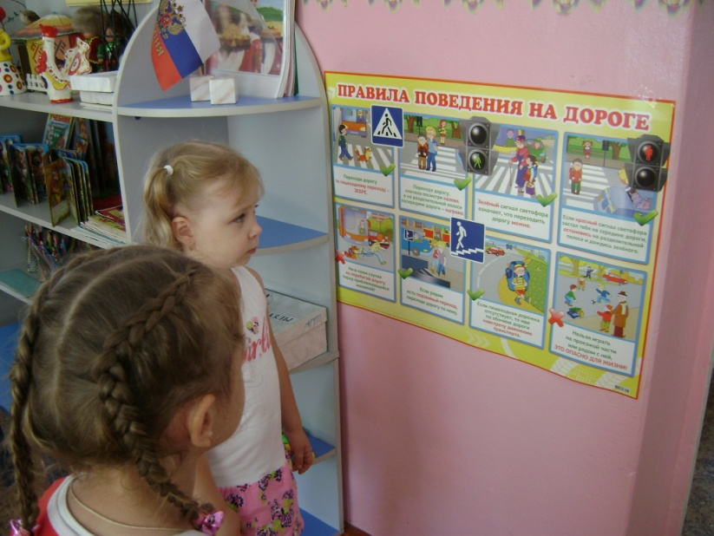
Методический кабинет был оснащен необходимым материалом в помощь воспитателям по вопросам организации жизни дошкольника в летнее время.
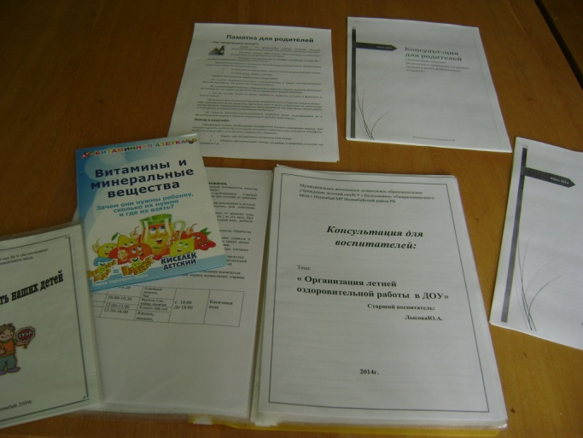
За период летней – оздоровительной работы для родителей были организованы: групповые родительские собрания «Подготовка к летнему оздоровительному сезону», консультации на темы «О вреде чрезмерного пребывания ребенка на солнце летом», «Осторожно, улица!», «Адаптация к условиям детского сада» (для родителей вновь поступающих детей); беседы на темы: «Закаливаем детский организм летом», «Режим дня в летний оздоровительный период».
Постоянно обновлялись папки – передвижки, вывешивались санитарные бюллетени на темы «Кишечная инфекция», «Профилактика травматизма летом», «Витамины на вашем столе», « Ядовитые растения», « Жевательная резинка: польза или вред?». Родители активно привлекались к благоустройству участков ДОУ.
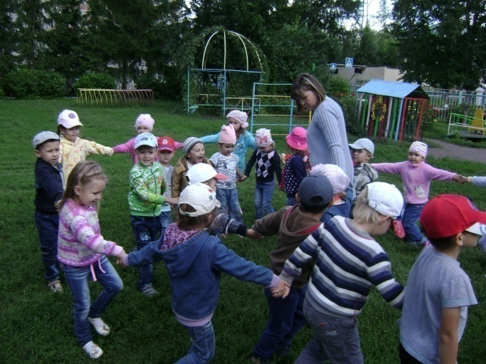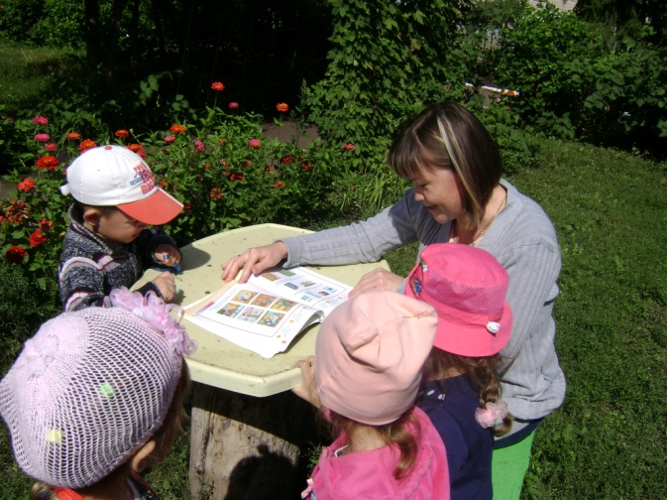
В течение всего дня чередовались виды деятельности детей для того, чтобы правильно организовать отдых и игры. Дети с удовольствием слушали сказки, стихи и рассказы о лете и все это отражали на своих рисунках.
Все запланированные мероприятия по летней – оздоровительной работе реализованы. Особенно интересно, с хорошим эмоциональным подъемом прошли мероприятия: «В гости к лету» ко Дню защиты детей (летний спортивный праздник); конкурс рисунков на асфальте «Мир глазами детей», конкурс рисунков « Какого цвета мой грай родной»,летние концерты детского театрального творчества «По дорогам сказок»; конкурс фантазеров «Город на песке», спортивные соревнования «Веселые старты» и «Мой друг – велосипед», акция «Правила дорожные детям знать положено».
В летний период большое внимание уделялось подготовке к новому учебному году, ремонту помещений детского сада, в котором родители и педагоги приняли самое активное участие. За лето были покрашено и отремонтировано оборудование на участках, установлено новое игровое оборудование, новые песочницы, проведен косметический ремонт в группах. На каждом участке высажены цветы. Около ДОУ много клумб с многолетними и однолетними цветами: флоксы, бархатцы, георгины, календула, пионы, лилии, гвоздики, нарциссы, ромашки, петуньи, тюльпаны, душистый горошек, вьюн, дикий виноград, бессмертники.
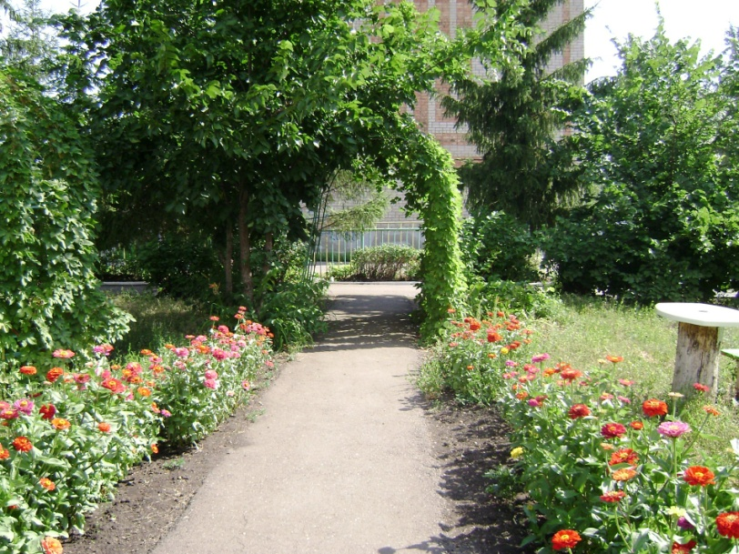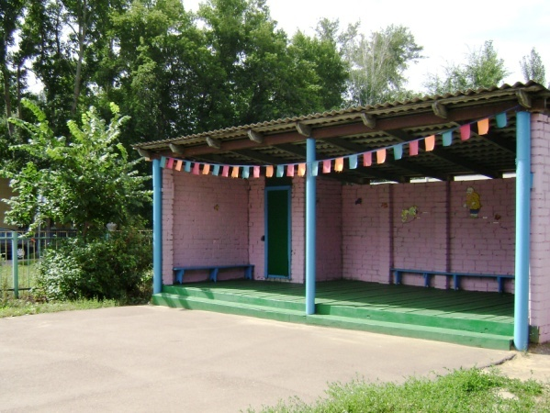
На территории детского сада разбит огород, где совместно воспитатели с детьми вырастили урожай овощных культур: лук, морковь, свёкла, салат, петрушка, укроп, помидоры и др., имеется уголок поля с подсолнухом . Есть в огороде цветной забор, карточки-указатели для грядок с овощными культурами, скамейка для детей. Так же имеется сад с плодовыми деревьями: вишней, яблонями. По периметру всего детского сада растут тополя, берёзы, рябина, а также отдельно стоящие деревья: сосна, ель, сирень, боярышник. Под деревьями и кустарниками растёт трава, которая периодически скашивается.
По итогам летней – оздоровительной работы оформлена фотовыставка «Летнее настроение», намечено провести выставку совместного творчества детей и родителей « Во саду ли, в огороде».
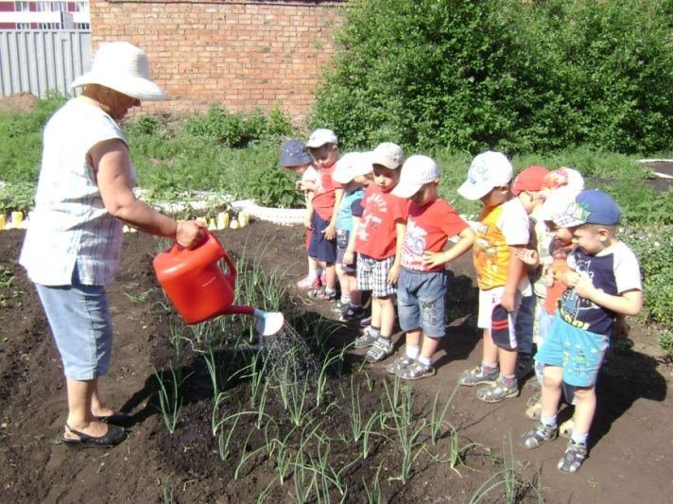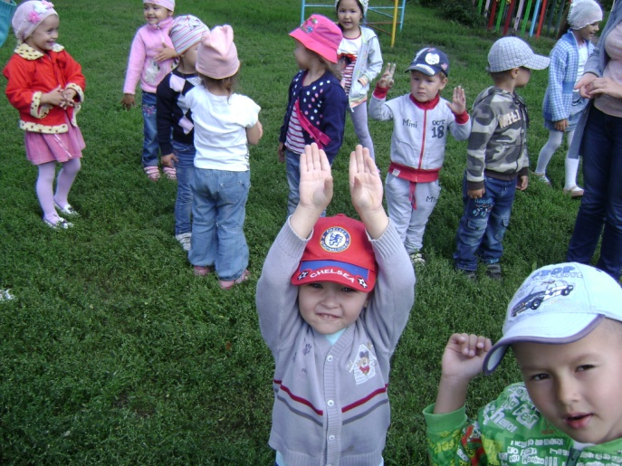
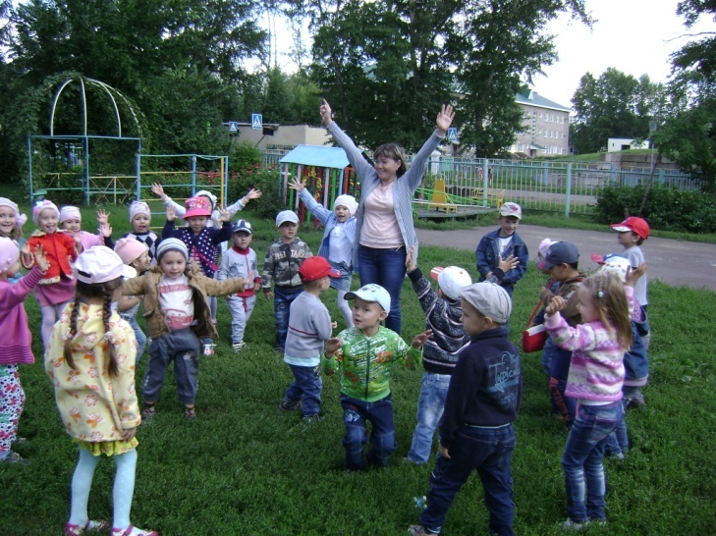 Д
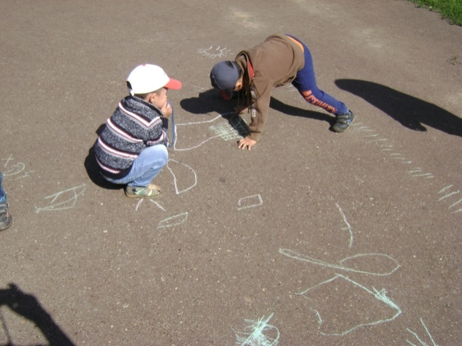
Дети принимали участие в мероприятиях.
Досуг «В гости к лету», спортивный праздник «Сабантуй», конкурс рисунков: «Какого цвета мой край родной», литературная викторина «В три девятом царстве», театрализованный праздник «Юные художники», развлечение «Народные игры», спектакль «Как избежать неприятностей».
